De la grandeur physique à l’information
APP S7 SEA

Informations générales
- Année universitaire : 2025-2026
- Période : S7
- Enseignants : Lionel Valet, Antoine Lavault, Yajing Yan, Guillaume Ginolhac

- Titre : De la grandeur physique à l’information
- Spécialité : SEA
- Cours : PROJ741 (40H = 10 SÉANCES)

OBJECTIFS GÉNÉRAUX

L’objectif général de cet APP est d’exploiter les grandeurs physiques (continues ou discrètes) ou les données pour construire une information sémantiquement plus riche. En partant de grandeurs physiques disponibles, Vous devez être capable de stocker, récupérer, traiter les données pour en extraire de l’information utile dans but de construire une représentation d’un environnement lié au projet. Pour ce faire, vous aurez à organiser le stockage de données. Vous allez ensuite récupérer et traiter les données agrégées ou combinées répondant aux besoins établis. Ces données font l’objet d’un traitement adapté à leurs caractéristiques et à l’objectif visé. Cette étape implique d’avoir bien défini et compris les objectifs afin de choisir les bons outils et méthodes.

DÉROULÉ DU PROJET

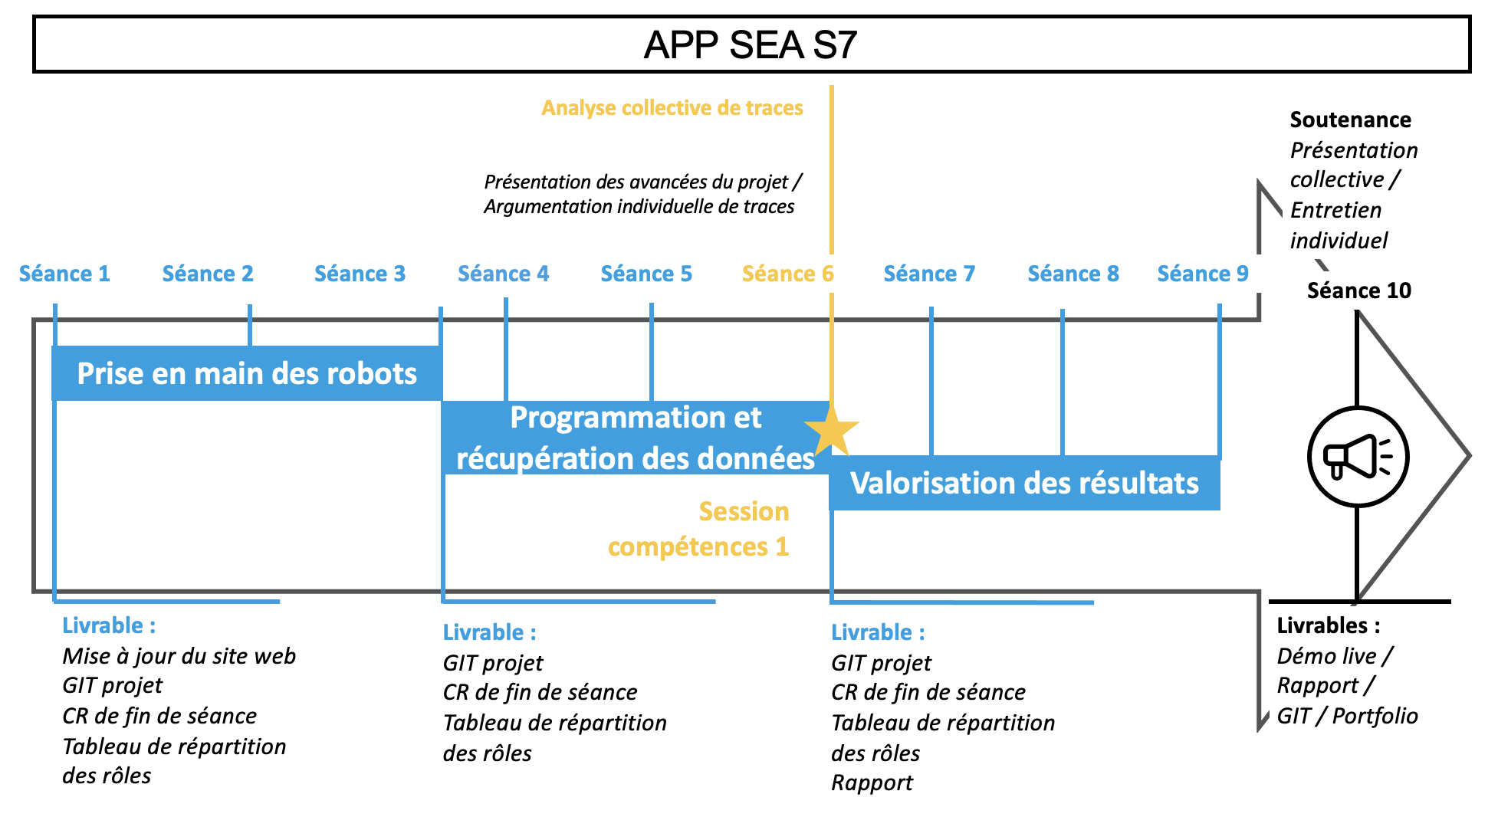

Détail des séances

Séance 1 : (09/09/2025) : Présentation des objectifs du projet, de la démarche portfolio et de l’évaluation par compétences. Vous remplirez la grille de sentiment de compétences pour les compétences ciblées par le projet et la remettrez à l’enseignant (Voir page 6 de ce document). Suite de la séance consiste en la prise en main des robots.

Séance 2 : (22/09/2025) : Prise en main des robots.

Séance 3 : (10/10/2025) : Prise en main des robots.

Séance 4 : (20/10/2025) : Programmation et récupération de données.

Séance 5 : (03/11/2025) : Programmation et récupération de données.

Séance 6 : (21/11/2025) : Programmation et récupération de données.

(Session compétences 1) : Analyse collective de traces (1h)
À l’issue des deux premières phases du projet, vous préparez quelques slides afin de présenter individuellement ce que vous avez fait par rapport à l’une des deux compétences « Concevoir un système d’acquisition » et « Traiter des données issues de capteurs » (cf. ci-dessous compétences ciblées). Ces slides devront montrer des traces de vos actions produites au cours du projet. L’argumentation au moyen de traces vise à expliciter comment vous vous y êtes pris pour organiser votre travail, quelles ont été les difficultés à surmonter, quelles ressources vous avez mobilisées pour avancer dans votre projet et quels apprentissages vous avez effectués jusqu’ici. En guise de traces, vous pouvez utiliser des extraits du GIT, de CR, … À l’oral, il vous sera demandé d’expliquer en quoi vos actions satisfont les critères d’évaluation du projet.

Séance 7 : (01/12/2025) : Valorisation des résultats.

Séance 8 : (17/12/2025) : Valorisation des résultats.

Séance 9 : (07/01/2026) : Valorisation des résultats. Remise du rapport et préparation à l’analyse réflexive du projet.

Séance 10 (Soutenance collective (45 minutes) et entretien individuel (20 minutes par personne)) :
A la fin du projet, vous remettrez votre rapport, effectuerez une présentation collective et une démonstration. Vous remplirez à nouveau la grille de sentiment de compétences pour les compétences ciblées dans le projet et la remettrez à l’enseignant lors de l’entretien individuel. Durant cet entretien, vous effectuerez un bilan de compétences en présentant des traces emblématiques de vos apprentissages tout au long du projet (au moins une trace par compétence). Votre démonstration aura pour objectif de convaincre que les critères de qualité propre à chaque compétence (les composantes essentielles) ont bien été mis en œuvre à travers vos actions. Vous justifierez de même l’évolution de votre auto-positionnement (grille de sentiment de compétence) en début et en fin de projet.

COMPÉTENCES CIBLÉES

À partir du projet vous devrez :
- Collecter des traces qui montrent ces compétences tout au long du projet
- Rédiger un texte réflexif sur les compétences développées en fin de projet pour préparer votre entretien

C1. CONCEVOIR UN SYSTÈME D'ACQUISITION | Composantes essentielles :  - En répondant à l'expression des besoins de façon pertinente ​  - En prenant en compte ou en maitrisant les impacts environnementaux et sociétaux  - En argumentant les phénomènes physiques étudiés  - En caractérisant de façon appropriée la source des données  - En effectuant des traitements adaptés  - En utilisant des supports et modes adaptés pour la transmission de signaux​  - En communiquant de manière précise et adaptée aux différentes parties prenantes
Apprentissages critiques
- AC 1.9 Exploiter les données d'une chaîne de mesures
- AC 1.11 Rendre compte d'un travail scientifique sur un dispositif de mesure

C2. TRAITER DES DONNÉES ISSUES DE CAPTEURS | Composantes essentielles :  - En analysant des signaux naturels en accord avec la physique du milieu​  - En modélisant de manière appropriée le signal utile et le bruit des données​  - En construisant une chaine de traitement adaptée aux besoins des clients​  - En intégrant les contraintes d’exploitation des données​  - En prenant en compte la dimension DDRS​  - En rendant compte en interne et en externe par une communication technique et scientifique adaptée
Apprentissages critiques
- AC 2.12 Adapter les traitements aux données issues de l’observation de l’environnement
- AC 2.13 Caractériser les incertitudes liées aux données, modèles et méthodes utilisés

C3. Élaborer des structures de commande et de pilotage de systèmes automatisés | Composantes essentielles :  - En adoptant une approche systémique  - En utilisant des méthodes et outils adaptés  - En répondant à l'expression des besoins de façon pertinente  - En communiquant de manière adaptée, étayée et précise  - En prenant en compte ou en maitrisant les impacts environnementaux et sociétaux
Apprentissages critiques
- AC 3.12 Collaborer sur un projet en équipe
- AC 3.13 Présenter les résultats de son travail

MODALITÉS D’ÉVALUATION

Livrables : Les livrables exigés à l’issu du projet sont les suivants :

- GIT du projet
- Tableau de répartition des rôles
- Rapport
- Démo
- CR de fin de séance
- Mise à jour du Site Web
- Support de présentation du projet

Bilan de compétences :

Vous effectuerez un bilan de compétence en entretien individuel à l’issue du projet. Ce bilan vise à argumenter traces à l’appui comment le projet vous a permis de développer vos compétences. La collecte, le dépôt et le commentaire de traces se fera tout au long du projet par le biais du E-portfolio KAPC+. Il se peut que le portfolio fasse l’objet d’un audit de traces lors de l’entretien ou lors des séances précédentes, c’est pourquoi nous vous recommandons de collecter régulièrement des traces tout au long du projet (au moins une trace par compétence). Pour l’entretien, vous préparerez un support de présentation où figurent les traces sur lesquels appuyer votre argumentation. Celle-ci se basera sur un texte réflexif écrit au préalable pour faciliter votre prise de recul. (Un document vous sera remis pour expliquer comment réaliser un texte réflexif.)
Règles de validation :

Pour valider le projet il faut valider un seuil minimal d'apprentissages critiques (4/6) et valider l'entretien bilan en fin de projet.

OUTILS D’ÉVALUATION

Grille d’évaluation critériée du projet

C1. CONCEVOIR UN SYSTÈME D'ACQUISITION
 | Critère 1 | Critère 2 | Critère 3 | Critère 4
Exploiter les données d'une chaîne de mesures | Bonne compréhension des principes scientifiques du capteur LIDAR | Analyse pertinente de la qualité des données | Traitement statistique adapté
Rendre compte d'un travail scientifique sur un dispositif de mesure | Expression pertinente du choix des données et de leur traitement par rapport à l'objectif de représenter l'environnement du robot
C2. TRAITER DES DONNÉES ISSUES DE CAPTEURS
 | Critère 1 | Critère 2 | Critère 3 | Critère 4
Adapter les traitements aux données issues de l’observation de l’environnement | Pertinence de la répartition des rôles à chaque séance | Recherche d'une frugalité dans les choix de traitement
Caractériser les incertitudes liées aux données, modèles et méthodes utilisés | Pertinence des traitements statistiques
C3. Élaborer des structures de commande et de pilotage de systèmes automatisés
 | Critère 1 | Critère 2 | Critère 3 | Critère 4
Collaborer sur un projet en équipe | Pertinence de la répartition des rôles à chaque séance
Présenter les résultats de son travail | Argumentation pertinente sur le système automatisé

Grilles de sentiment de compétences pour s’autopositionner en début et fin de projet

Compétence  et composantes essentielles |  | Tuteur |  |  |  | Étudiant
 |  | Tout à fait capable | Capable | Pas capable | Pas du tout capable | Tout à fait capable | Capable | Pas capable | Pas du tout capable
C1 | CONCEVOIR UN SYSTÈME D'ACQUISITION
 | En répondant à l'expression des besoins de façon pertinente
 | En prenant en compte ou en maitrisant les impacts environnementaux et sociétaux
 | En argumentant les phénomènes physiques étudié
 | En caractérisant de façon appropriée la source des données
 | En effectuant des traitements adaptés
 | En utilisant des supports et modes adaptés pour la transmission de signaux​
 | En communiquant de manière précise et adaptée aux différentes parties prenantes
Commentaires

Compétence  et composantes essentielles |  | Tuteur |  |  |  | Étudiant
 |  | Tout à fait capable | Capable | Pas capable | Pas du tout capable | Tout à fait capable | Capable | Pas capable | Pas du tout capable
C2 | TRAITER DES DONNÉES ISSUES DE CAPTEURS
 | En analysant des signaux naturels en accord avec la physique du milieu​
 | En modélisant de manière appropriée le signal utile et le bruit des données​
 | En construisant une chaine de traitement adaptée aux besoins des clients​
 | En intégrant les contraintes d’exploitation des données​
 | En respectant les réglementations légales
 | En prenant en compte la dimension DDRS​
 | En rendant compte en interne et en externe par une communication technique et scientifique adaptée
Commentaires

Compétence  et composantes essentielles |  | Tuteur |  |  |  | Étudiant
 |  | Tout à fait capable | Capable | Pas capable | Pas du tout capable | Tout à fait capable | Capable | Pas capable | Pas du tout capable
C3 | Élaborer des structures de commande et de pilotage de systèmes automatisés
 | En adoptant une approche systémique
 | En utilisant des méthodes et outils adaptés
 | En répondant à l'expression des besoins de façon pertinente
 | En communiquant de manière adaptée, étayée et précise​
 | En prenant en compte ou en maitrisant les impacts environnementaux et sociétaux
Commentaires

Grilles d’évaluation intégrative (note de l’ensemble du projet)

 | Insuffisant (<10) | Satisfaisant (10-13) | Bon (14-17) | Excellent (18-20)
Complétude des apprentissages | Tous les RA du niveau visé ne sont pas abordés | Un seuil minimal de 6 critères est validé | 7 critères sont validés | La totalité des critères est validée
Qualité  des traces | Certaines traces ne sont pas valides ou sans lien avec la compétence | Les traces sont valides mais peu variées  Elles sont commentées (pertinence et identification des critères qualité) | Les traces sont variées  Leur choix et leur qualité sont expliqués | Les traces sont organisées en faisceaux qui assemblent plusieurs éléments pour rendre compte d’actions ou d’apprentissages  Le commentaire explicite ces actions ou ces apprentissages en intégrant les critères qualités
Qualité  de la  réflexivité | Absence de texte réflexif ou argumentation insuffisante | L’étudiant décrit sa compétence par :  - Les actions qu’il a menées en situation (ce qu’il a fait)  - Des illustrations concrètes  - L’identification de chaque critère qualité, de manière isolée | L’étudiant argumente sa compétence en justifiant ses décisions à travers :  - La qualité et les réussites des actions menées au moyen des critères qualité (en quoi sont-ils présents ?)  - Les difficultés et limites de l’action (dans quelle mesure les critères qualité n’ont pas été satisfaits ?)  - L’adaptation aux situations vécues | L’étudiant argumente sa compétence dans une perspective critique par :  - Les choix qui fondent les décisions prises  - Les pistes de remédiation (identifiées par rapport aux critères qualité)  - La projection dans d’autres démarches ou d’autres contextes  - La mise en évidence des liens et arbitrages entre les critères qualité

